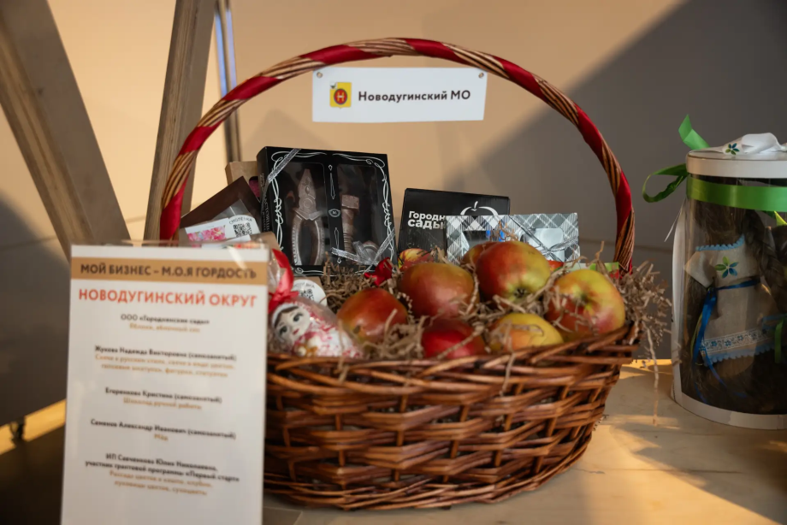
Умельцы Смоленской губернии: Новодугинский округ

Вот наши мастера!
🚀 ООО «Городнянские сады» – компания, которая выращивает яблоки, а также производит яблочный сок!
🚀 Жукова Надежда Викторовна (самозанятая) – своими руками создаёт свечи в русском стиле и в виде цветов, а еще – гипсовые шкатулки, фигурки и статуэтки.
🚀 Егоренкова Кристина (самозанятая) – делает авторский шоколад ручной работы.
🚀 Семенов Александр Иванович (самозанятый) – производит мёд и другую медовую продукцию.
🚀 ИП Савченкова Юлия Николаевна – участница программы «Первый старт» – создала настоящую цветочную ферму: выращивает рассаду цветов, реализует цветочные клубни и луковицы, а также сухоцветы.

💬 Вот такие наши умельцы!
#ЦПП67 #Мойбизнес #бизнессмоленск #деньпредпринимателя #СмоленскиеУмельцы

